中南财经政法大学各学院复试分数线汇总
目录
马克思主义学院 2
哲学院 2
经济学院 3
财政税务学院 4
金融学院 5
刑事司法学院 5
外语学院 6
新闻与文化传播学院 7
工商管理学院 8
会计学院 9
统计与数学学院 10
信息与安全工程学院 11
知识产权学院 11
法律硕士教育中心 11
公共管理学院 12

马克思主义学院
1.非专项计划考生招生计划数及复试分数线
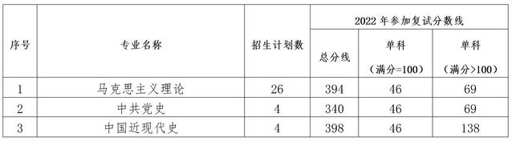
2.“少数民族高层次骨干人才计划”考生招生计划数及复试分数线
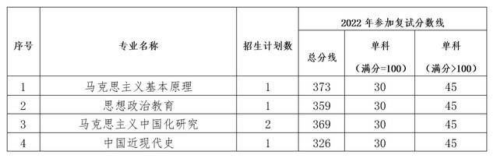
3.“退役大学生计划”考生招生计划数及复试分数线
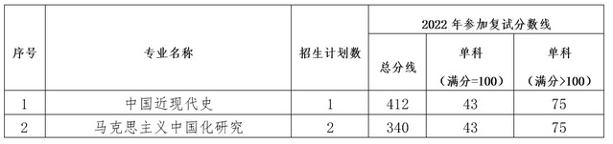

哲学院
学院名称 | 专业名称 | 统考招生计划 | 2022年复试分数线
 |  |  | 总分 | 单科  （满分=100） | 单科  （满分>100）
哲学院 | 马克思主义哲学 | 11 | 398 | 45 | 68
哲学院 | 中国哲学 | 2 | 346 | 45 | 68
哲学院 | 外国哲学 | 4 | 375 | 45 | 68
哲学院 | 逻辑学 | 2 | 383 | 45 | 68
哲学院 | 伦理学 | 4 | 381 | 45 | 68
哲学院 | 美学 | 1 | 399 | 45 | 68
哲学院 | 宗教学 | 1 | 368 | 45 | 68
哲学院 | 科学技术哲学 | 1 | 400 | 45 | 68
哲学院 | 政治学理论 | 2 | 335 | 46 | 69
哲学院 | 中外政治制度 | 2 | 347 | 46 | 69
哲学院 | 国际政治 | 4 | 383 | 46 | 69
哲学院 | 国际关系 | 0 | ​ | ​ | ​
哲学院 | 社会学 | 2 | 391 | 46 | 69
哲学院 | 社会工作 | 31 | 385 | 46 | 69
哲学院 | 少数民族骨干  计划 | 1 | 299 | 30 | 45

经济学院
专业名称 | 专业代码 | 统考非专项复试分数线 | 少干计划复试分数线 | 退役大学生生计划复试分数线
政治经济学 | 20101 | 382 | 313
经济思想史 | 20102 | 376
经济史 | 20103 | 365 | 337
西方经济学 | 20104 | 381
世界经济 | 20105 | 371 | 325
人口、资源与环境经济学 | 20106 | 375
生态文明学 | 99J1 | 384 | 353
国际商务 | 25400 | 384 | 375 | 359

财政税务学院
在初试单科成绩和总成绩达到国家分数线的情况下，我院严格按照招生计划数 1:1.3 的比例确定复试名单及复试资格线。
1.财政学、税收学专业（学术型）复试资格线
在初试单科成绩达到国家规定分数线的情况下，报考普通培养（非定向培养）的考生，财政学专业复试要求的总分数线为 391 分、税收学专业复试总分数线为 391 分。
报考少数民族骨干计划的考生，复试总分数线为 346 分。
2.税务专业硕士复试资格线
在初试单科成绩达到国家规定分数线的情况下，报考普通培养（非定向培养）的考生，复试分数线为 381 分。
在初试单科成绩达到学校规定分数线的情况下，报考退役大学生计划的考生，复试分数线为 339 分。
报考少数民族骨干计划的考生，复试分数线为 345 分。

金融学院
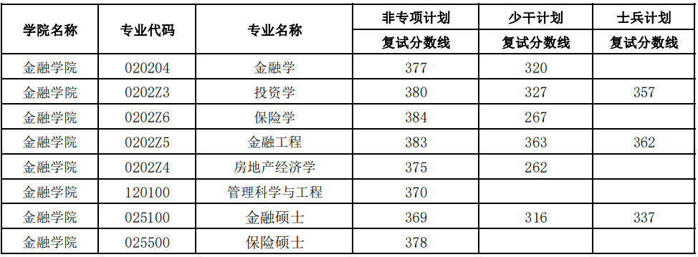
注：复试单科线参考2022年考研国家线，复试分数线为初试总分（含）

刑事司法学院
复试分数线、复试比例
（一）非专项全日制学硕复试分数线、复试比例
专业 | 国家线 | 指标数 | 复试比例 | 参加复试人数 | 复试分数线
刑法学 | 335 | 66（含推免生27） | 1:1.2 | （66-27）*1.2≈47 | 383
侦查学 | 335 | 25 | 1:1.2 | 25*1.2≈30 | 345
治安学 | 335 | 2 | 1:1.2 | 2*1.2≈2 | 360
小计 |  | 93
备注：差额复试，四舍五入。根据国家分数线规定：单科（满分=100分）需达到46分，单科（满分>100分)需达到69分
（二）专项计划少数骨干复试分数线、复试比例
专业 | 国家线 | 指标数 | 复试比例 | 参加复试人数 | 复试分数线
刑法学 | 251 | 1 | 1:1.2 | 1*1.2≈2 | 266
侦查学 | 251 | 1 | 1:1.2 | 1*1.2≈2 | 344
治安学 | 251 | —— | 1:1.2 | —— | ——
小计 |  | 2
备注：差额复试，四舍五入。少干计划2022年总分数线251分
（三）专项计划士兵计划复试分数线、复试比例
专业 | 国家线 | 指标数 | 复试比例 | 参加复试人数 | 复试分数线
刑法学 | 330 | 2 | 1:1.2 | 2*1.2≈3 | 335
侦查学 | 330 | —— | 1:1.2 | —— | ——
治安学 | 330 | —— | 1:1.2 | —— | ——
小计 |  | 2
备注：差额复试，四舍五入。士兵计划2022年总分数线330分。单科43（满分=100）；单科75 (满分>100)

外语学院
专业代码 | 专业名称 | 单科（满分=100） | 单科(满分>100） | 复试分数线
050201 | 英语语言文学 | 56  （少骨计划：30） | 84  （少骨计划：45） | 381
 | 英语语言文学（少骨） |  |  | 316
050205 | 日语语言文学 |  |  | 381
050211 | 外国语言学及  应用语言学 |  |  | 385
0502Z1 | 翻译学 |  |  | /
0502Z2 | 国别与区域研究-  俄罗斯研究 |  |  | 416
 | 国别与区域研究-  法国研究 |  |  | 441
055101 | 英语笔译-法商笔译 |  |  | 369
 | 英语笔译-通用笔译 |  |  | 367
055102 | 英语口译 |  |  | 370
 | 英语口译（少骨） |  |  | 305
备注：在达到国家初试成绩基本要求的基础上，按照1：1.3的比例确定复试人数和复试名单。

新闻与文化传播学院
 | 专业代码 | 专业名称 | 总分 | 单科 | 单科
 |  |  |  | （满分＝100分） | （满分>100分）
非专项计划 | 50301 | 新闻学 | 390 | 56 | 84
 | 50302 | 传播学
 | 50102 | 语言学及应用语言学 | 378 | 56 | 84
 | 50101 | 文艺学 | 392
 | 50106 | 中国现当代文学
 | 050105 | 中国古代文学
 | 50108 | 比较文学与世界文学
 | 55200 | 新闻与传播 | 386 | 56 | 84
专项计划 | 少数民族骨干计划 |  | 355
 | 退役大学生士兵计划 |  | 330 | 43 | 75

工商管理学院
不含工商管理硕士（MBA）
复试分数线及复试比例
在达到国家线要求的基础上，工商管理学院（中心）各招生专业以招生计划数（计算时扣除各专业已录取的2022年推荐免试硕士研究生所占用的招生计划）为基数，严格按照招生计划数，学术型硕士专业和专业型硕士专业均乘以130%的比例，确定复试人数和复试名单，依据初试总成绩从高到低划定专业复试分数线。最终确定的复试人数遵循四舍五入规则取整数。
“少数民族高层次骨干人才计划”考生进入复试的初试成绩基本要求为总分不低于251分。（专项计划按照报考专业划定指标，根据专业排名确定复试名单）。
退役大学生士兵计划，学校划定的复试分数线为：
 | 总分 | 单科（满分=100） | 单科（满分>100）
考四门 | 330 | 43 | 75
考两门 | 198 | 43 | 100
工商管理学院（MBA教育中心）
工商管理学院（中心）划定的复试资格分数线如下表所示
专业名称 | 类别 | 复试资格分数线 |  |  | 计划招生人数 | 通过复试资格分数线人数
 |  | 英语 | 管理类联考综合能力 | 总分
工商管理硕士（MBA） | 非全日制 | 42 | 84 | 170 | 180 | 261
工商管理硕士（EMBA） | 非全日制 | 42 | 84 | 170 | 32 | 8
退役大学生士兵计划1人，学校划定的复试分数线为：
类别 | 单科（满分=100分） | 单科（满分>100分） | 总分 | 通过复试资格分数线人数
考两门 | 43 | 100 | 198 | 1

会计学院
（一）学术型硕士复试分数线
专业代码 | 专业名称 | 复试线
120201  1202Z2  1202Z3 | 会计学（全日制，非专项）  财务管理（全日制，非专项）  审计学（全日制，非专项） | 总分383分，其中英语不低于60分，其余单科线与国家线相同
“少骨”考生进入复试的初试成绩为总分不低于339分。
（二）专业型硕士复试分数线
专业代码 | 专业名称 | 复试线
125300 | 会计专硕（全日制，非专项） | 总分239分  管理类联考综合能力不低于120分，英语不低于60分
 | 会计专硕（全日制，士兵） | 总分198分  管理类联考综合能力不低于100分，英语不低于43分
 | 会计专硕（全日制，少骨） | 总分191分
025700 | 审计专硕（非全日制，非专项） | 总分194分  管理类联考综合能力不低于100分，英语不低于50分
调剂复试分数线
专业代码 | 专业名称 | 复试线
025700 | 审计专硕（非全日制，非专项） | 总分209分  管理类联考综合能力不低于100分，英语不低于50分

统计与数学学院
1.在达到国家初试合格线的基础上，学院严格依据专业招生计划数(扣除2022年已推免生人数)，按照1：1.3的比例确定复试人数和复试名单，依据初试总成绩从高到低划定复试分数线。各专业复试线和招生计划见表格：
专业  代码 | 专业名称 | 复试分数线 | 招生指标 | 推免生人数 | 少数民族高层次骨干人才计划 | 退役大学生士兵计划
0714Z1 | 经济统计学 | 367 | 22 | 9 | 0 | 0
0714Z2 | 金融统计、保险精算与风险管理
0714Z3 | 应用统计
0714Z4 | 数理统计
020209 | 数量经济学 | 369 | 13 | 4 | 1 | 0
120100 | 管理科学与工程 | / | 1 | 1 | 0 | 0
025200 | 应用统计 | 388 | 136 | 24 | 1 | 3
2. “少数民族高层次骨干人才计划”中，数量经济学考生复试分数线为281分、应用统计专业硕士考生复试分数线为340分。本专项计划按照报考专业划定指标，根据专业排名确定复试名单，与非专项计划硕士研究生同时参加复试。
3.“退役大学生士兵计划”考生复试分数线为330分，本专项计划按我校划定复试分数线确定复试名单，与非专项计划硕士研究生同时参加复试。

信息与安全工程学院
复试比例及复试分数线
1.在达到国家初试成绩基本要求的基础上，以学校下达的统考招生计划数(不含推免生招生计划数)为基数，我院按照130%的比例确定复试人数并依据初试总成绩从高到低划定复试分数线。最终确定的复试人数遵循向上取整原则。
2.少数民族骨干计划的复试分数线根据学校的政策进行划定。
3.退役大学生士兵计划，学校划定的复试分数线为:
单科（满分=100分） | 单科（满分=100分） | 单科（满分>100分） | 总分
考四门 | 43 | 75 | 330
考两门 | 43 | 100 | 198

知识产权学院
知识产权法专业 分数线：总分374，外语、政治46，专业课69。
少数民族骨干计划分数线：总分354。

法律硕士教育中心
招生计划及复试分数线
专业代码 | 专业 | 类别 |  | 计划数 | 复试分数线 | 单科线
35101 | 法律（非法学） | 非专项 | 全日制推免生 | 14
 |  | 非专项 | 全日制联考生 | 185 | 343 | 达到2022年全国硕士研究生招生考试考生进入复试的初试成绩基本要求
 |  | 非专项 | 非全日制联考生 | 11
 |  | 少骨计划 | 全日制联考生 | 3 | 326
 |  | 退役士兵 | 全日制联考生 | 2 | 330 | 单科满分100分的科目不低于43分；单科大于100分的科目不低于75分。
35102 | 法律（法学） | 非专项 | 全日制推免生 | 33
 |  | 非专项 | 全日制联考生 | 136 | 345 | 达到2022年全国硕士研究生招生考试考生进入复试的初试成绩基本要求
 |  | 非专项 | 非全日制联考生 | 10
 |  | 少骨计划 | 全日制联考生 | 2 | 313
 |  | 退役士兵 | 全日制联考生 | 2 | 353 | 单科满分100分的科目不低于43分；单科大于100分的科目不低于75分。
 | 合计 |  |  | 398

公共管理学院
不包含MPA
复试分数线及复试比例
在达到国家初试成绩基本要求的基础上，学院各招生专业以招生计划数（计算时扣除各专业已录取的2022年推荐免试硕士研究生所占用的招生计划）为基数，严格按照学术型硕士招生计划数乘以120%、专业型硕士招生计划数乘以130%的比例方式确定复试人数和复试名单，依据初试总成绩从高到低划定专业复试分数线。最终确定的复试人数遵循四舍五入规则取整数，对于实行四舍五入原则后复试人数与招生计划数相等的情况，上线人数充足的情况下，增补一名进入复试。相同分数上有多人，多人均进复试。
少数民族骨干计划的复试分数线根据学校下达的招生计划划定。
退役大学生士兵计划的复试分数线以学校划定的分数线为准。
少数民族骨干计划和退役大学生士兵计划考生与非专项计划硕士研究生同时参加复试。
MPA复试分数线
1.非专项计划复试分数线及复试比例
在达到国家初试成绩基本要求的基础上，MPA中心以学校下达的招生计划数(计算时扣除专项计划数)为基数，按照招生计划数乘以130%的比例方式确定复试人数和复试名单，依据初试总成绩从高到低划定专业复试分数线。最终确定的复试人数遵循四舍五入规则取整数，相同分数上有多人，多人均进复试。
2.少数民族骨干计划的复试分数线根据学校下达的招生计划划定。
3.退役大学生士兵计划的复试分数线以学校划定的分数线为准。

